

Atualizar Faturamento do Movimento do Celular
O objetivo dessa funcionalidade é atualizar o faturamento através das informações, oriundas do celular, de um conjunto de leituras e anormalidades, bem como do seu consumo e suas contas pré-faturadas. Ela pode ser acessada através do caminho GSAN > Faturamento > Atualizar Faturamento do Movimento do Celular.
Feito isso, o sistema visualiza a tela abaixo:

Observação
Informamos que os dados exibidos nas telas a seguir são fictícios, e não retratam informações de clientes.
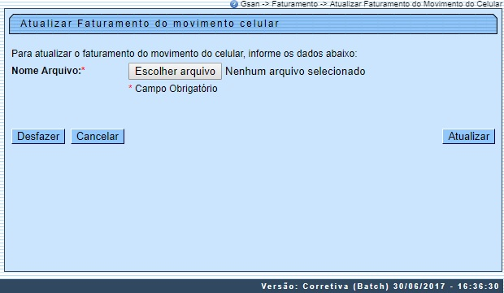
Durante a leitura/impressão das contas, é possível que fotos sejam tiradas para os casos de anormalidades de consumo e de leitura. Para cada anormalidade encontrada, ao menos duas fotos são solicitadas.
Devido ao aumento da importância das fotos para o acompanhamento do trabalho em campo, quando não é possível o envio das informações durante a execução do serviço, elas podem ser enviadas junto com o arquivo de retorno offline.
O sistema de Impressão Simultânea envia as fotos juntamente com os dados encontrados em campo, em um arquivo compactado.
No caso de mais uma modalidade de rateio de consumo para Imóvel Condomínio definida pela CAERN, durante o procedimento de retorno do faturamento no GSAN, e da atualização das contas pré-faturadas, serão observados os seguintes procedimentos: geração de um débito cobrado vinculado à conta que tenha valor de rateio em campo, com o respectivo Tipo de Débito; atualização do Histórico de Consumo com os respectivos volumes de rateio obtidos; geração de conta mesmo para os imóveis com suspensão de abastecimento, quando tiverem valor de rateio.
Também para a CAERN, no processo Atualizar Conta Pré-faturada foram realizados ajustes para que seja verificado, no arquivo de retorno do celular, as contas emitidas no formato Carteira 17. Para estas contas, foi feita a atualização do atributo Número do Boleto no GSAN e um ajuste na composição do Nosso Número. Nesse caso, o Tipo do Documento assume o valor 00 para as contas emitidas no formato Carteira 17. Na Identificação do documento, o identificador da conta foi substituido por um novo identificador: o Número do Boleto. Esse novo sequencial é preenchido apenas para as contas emitidas no formato Carteira 17.
Ainda para a CAERN, durante a atualização, o sistema gera um registro de atendimento de revisão de consumo sempre que ocorrer uma anormalidade de estouro de consumo na ligação de água do imóvel. Para isso, a anormalidade de estouro de consumo na ligação de água do imóvel é verificada ainda no fechamento da rota de leitura, para determinar se será aberto um registro de atendimento de revisão de conta, vinculado à matrícula do imóvel, conforme exemplo AQUI.
Dito isso, selecione o arquivo para atualização do faturamento, clicando no botão . Em seguida, clique no botão . O sistema efetua algumas validações:
- Verificar existência do arquivo de faturamento do movimento celular:
  - Caso o arquivo de faturamento do movimento celular informado não exista no diretório padrão, o sistema exibe a mensagem: Arquivo de Faturamento do Movimento Celular inexistente e cancela a operação.
- Verificar existência de dados no arquivo:
  - Caso o arquivo esteja sem dados, o sistema exibe a mensagem: Arquivo «nome do arquivo » sem dados e cancela a operação.
- Verificar existência da lista de movimento conta pré-faturada:
  - Caso a lista de movimento da conta pré-faturada esteja sem dados, o sistema exibe a mensagem: Lista de movimento conta pré-faturada sem dados e cancela a operação.
- Verificar sucesso da transação:
  - Caso o código de retorno da operação efetuada no banco de dados seja diferente de zero, o sistema exibe a mensagem conforme o código de retorno; caso contrário, exibe a mensagem: «descrição da função» efetuada com sucesso.
- Verificar existência do histórico de medição:
  - Caso já exista o histórico de medição para o imóvel no mês, o sistema atualiza a medição:
    - Com a matrícula do funcionário informada (caso exista no banco de dados; caso contrário com o valor nulo);
    - Com a leitura da anormalidade informada:
      - Caso o código da anormalidade de leitura informada seja diferente de zero, atribui código da anormalidade de leitura informada;
      - Caso contrário atribui o valor nulo;
      - Data de leitura informada;
      - Leitura informada;
      - Valor correspondente a não houve leitura da tabela, caso a leitura informada seja zero; caso contrário, com o valor correspondente a houve leitura da tabela, caso o indicador de confirmação de leitura tenha sido zero e com o valor correspondente a houve leitura, sendo confirmada caso o indicador de confirmação de leitura tenha sido um.
- Registro não encontrado:
  - Caso não encontre o registro no movimento roteiro empresa, o sistema gera a mensagem: Imóvel: «número do imóvel» com Movimento Roteiro Empresa sem dados para processar o imóvel informado.
- Verificar Inconsistência no Arquivo do Movimento:
  - Caso o arquivo do movimento esteja com alguma inconsistência, o sistema gera uma tela do relatório com as inconsistências encontradas no arquivo.

Preenchimento dos campos
Campo | Preenchimento dos Campos
Nome Arquivo | Campo obrigatório. Informe o arquivo para atualizar o faturamento, clicando no botão .  Regra associada: Caso o sistema indique o recebimento de arquivo por grupo de faturamento e o nome do arquivo anexado contenha, em parte do texto, a sequência de caracteres RET, .DAT ou .ZIP, o sistema atualiza o faturamento imediato do movimento do celular. Caso contrário, o sistema verifica a existência do arquivo de faturamento do movimento celular ou seleciona a partir do diretório padrão.

Funcionalidade dos Botões
Botão | Descrição da Funcionalidade
 | Ao clicar neste botão, o sistema permite selecionar um arquivo para atualização do faturamento.
 | Ao clicar neste botão, o sistema desfaz o último procedimento realizado.
 | Ao clicar neste botão, o sistema cancela a operação e retorna à tela principal.
 | Ao clicar neste botão, o sistema comanda a atualização das bases de dados, com base no arquivo selecionado.

Referências
UC0820 Atualizar Faturamento do Movimento do Celular
UC0840 Atualizar Conta Pré-faturada

Termos Principais
Faturamento
Clique aqui para retornar ao Menu Principal do GSAN

